Design Percetível

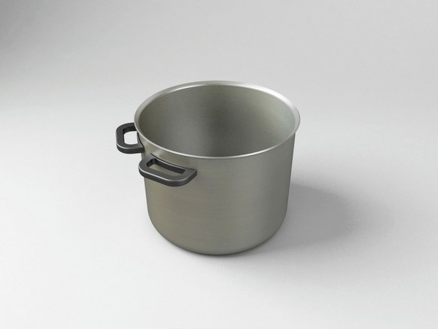

Trabalho realizado por:
Daniel Moreira Ribeiro 21270945
Mickael Fonseca dos Santos 21270946
Introdução

Vivemos numa era em que os objetos diários começam a tomar o significado de apêndice do Ser Humano e nalguns casos há criação de dependência.
Na sociedade materialista e consumista em que estamos, as marcas tentam ultrapassar os rivais diretos de mercado, inovando produtos e tornando-os mais seguros, uteis, eficazes, eficientes e melhorando a usabilidade para que o leque de pessoas a utilizarem-nos seja maior devido à tentativa da criação de uma competência imediata relativa ao manuseamento do objeto.
Posto isto, e juntando o conceito comum de design conseguimos perceber que o desenho dos produtos é uma variável que pode desequilibrar tanto na compra como na utilização do produto.
O objetivo do Ser Humano ao realizar uma ação é não errar. Ao produzir-mos algo, temos que ajudar o utilizador nesse aspeto da minimização do erro. Ao sermos bem sucedidos nessa tarefa o mais provável será o utilizador espalhar uma palavra positiva relativamente ao nosso produto, aumentando as vendas consequentemente.
Hoje em dia existem vários produtos facilmente suscetíveis ao engano ou mau manuseamento. Iremos explorar dois casos em que a usabilidade é menos positiva, bem como um caso de eficiência máxima ou próxima desse valor ao longo dos próximos tópicos.

Situações

Chaves metálicas de portas
Quantas vezes tentou abrir uma porta com a chave errada? Quantos minutos demorou a descobrir a chave correta?
Pensamos que este problema é bastante usual e assombra quase toda a gente.
O design da chave é algo que não varia de uma forma significativa de modelo para modelo e isso faz com que tenhamos que pensar um pouco mais para as diferenciar.
Existem várias soluções para este problema mas existem alguns entraves que impedem a existência de uma solução ótima a nível de segurança, utilidade, usabilidade, eficácia e eficiência. Eis algumas destas soluções:
- Reconhecimento facial (elimina o objeto em estudo. Além disso existem bugs a nível tecnológico que fazem com que o reconhecimento facial não seja 100% fiável);

- Código de segurança (elimina o objeto em estudo. Além disso existe uma boa probabilidade de esquecimento do código de segurança);

- Cartão magnético com 2 lados de reconhecimento e com detetores verticais perto das portas (elimina o objeto em estudo. Apesar de ser a melhor solução para cegos, daltónicos e pessoas sem quaisquer limitações visuais, possibilitando abrir a porta com o cartão magnético guardado na mochila, é um sistema muito caro e tem pouca compatibilidade com portas antigas e facilmente desgastáveis como portas de celeiros).

- Personalização colorida da chave (É uma boa solução para não Daltónicos e não cegos, apesar de haver a probabilidade de esquecimento da relação “cor da chave – porta”)
Porém existe uma solução para este problema que na nossa opinião é superior a todas as outras tentativas na relação “custo de produção – solução do problema”.
Achamos que um espaço reservado na chave onde seja possível gravar a que porta pertence tanto em caracteres do alfabeto como em braille, seja a solução mais prática, barata e versátil.
Ao usar esta solução, as pessoas poderiam facilmente reconhecer a chave e abrir a porta à primeira tentativa sem experimentar outras chaves.

Problema: Solução:
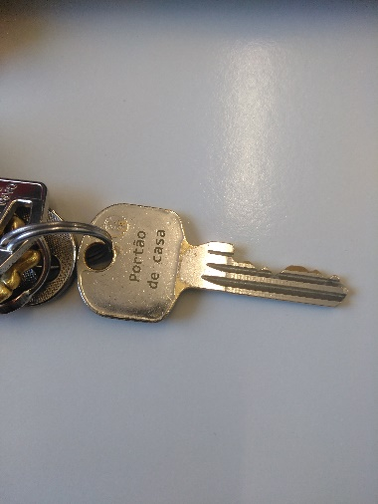
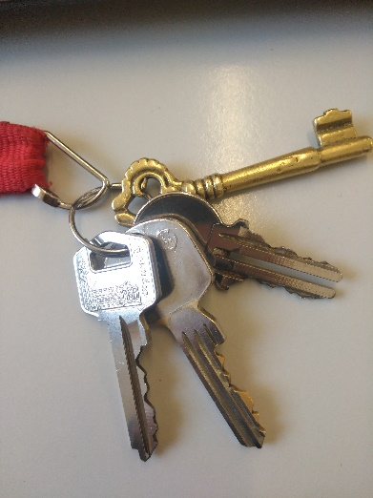
Fig. 1 Fig.2

Botões Menu e Voltar nos telemóveis
Bastantes telemóveis possuem os botões menu e voltar na parte inferior esquerda e direita com o mesmo design. Além disso, existem telemóveis que trocam este sistema de botões alterando a funcionalidade do lado esquerdo e direito de modelo para modelo.
Este modo de fabrico pode induzir em erro o utilizador, fazendo com que a utilização do telemóvel por parte do consumidor não seja a melhor.
No inicio dos smartphones era comum as marcas terem o símbolo da função destes dois botões no respetivo lugar. Devido à evolução e à repetição massiva do aspeto do smartphone quiseram tornar o telemóvel num objeto limpo a nível de design sem grandes símbolos no seu exterior. Após se deparem com o engano dos utilizadores na diferenciação dos dois botões, várias marcas reagiram a este problema de design alterando o design para a sua forma inicial.
Este é um bom exemplo que relata que nem sempre as soluções estudadas e aprovadas, mesmo que sejam feitas por grandes marcas, sejam necessariamente as melhores.

Antes da solução: Depois da solução:
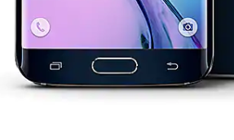
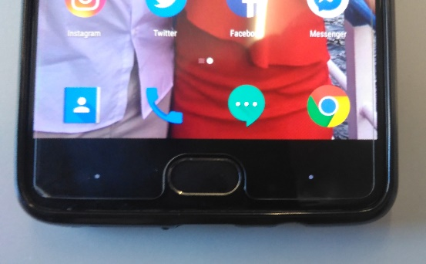
Fig.3 Fig.4

Máquina de Pedidos do McDonalds
Certamente que a cadeia de restauração McDonalds não é a única a usar este método, mas para efeitos deste trabalho, referimos o McDonalds para ajudar a contextualizar o leitor.
Este sistema veio solucionar um problema antigo que residia nas filas de espera no atendimento dos estabelecimentos. Esta máquina aliada ao balcão de pedidos faz com que já não se encontrem tão regularmente filas enormes.
A fila de pedido é eliminada de uma forma muito mais rápida, podendo influenciar psicologicamente o utilizador a consumir mais produtos devido à organização das imagens tentadores expostas no ecrã e da interação pessoa-máquina que faz com que com as pessoas fiquem mais tranquilas a fazer os seus pedidos, porque não têm "pressão" por parte do funcionário que geralmente tem alguma pressa para poder atender o próximo cliente, podendo então pedir mais produtos com alguma calma, contrastando com a fila na caixa de atendimento.
Temos agora que explorar os pilares que suportam um bom sistema.
- No que toca a eficácia e eficiência, a máquina é um instrumento desenhado para conceber o pedido e fá-lo com toda a naturalidade sem enganos.

- A nível de Segurança a máquina de pedidos possui um sistema de pagamento semelhante ao balcão de atendimento.

- A usabilidade da máquina é bastante cativante porque possui grandes botões com cores chamativas e além disso possui várias ilustrações dos menus e dos passos que o utilizador deve tomar para realizar o pedido.

- A questão da utilidade já foi referida em cima sendo que podemos de novo afirmar que este método ajuda a eliminar as filas longas do serviço de atendimento.
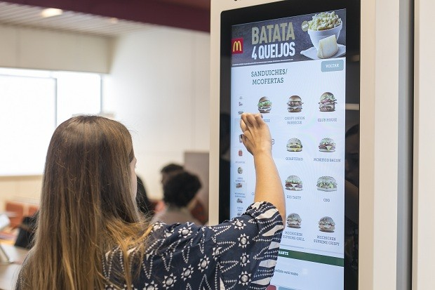

Fig. 5

Conclusão
Com este trabalho concluímos que existem bastantes problemas a nível de design na sociedade que são de fácil resolução e que já foram resolvidos ou provavelmente no futuro serão resolvidos.
O problema é que com o avanço tecnológico, existe uma necessidade permanente de solucionar novos problemas que surgem de novas invenções que são nada mais nada menos que soluções de problemas antigos.

Referencias Bibliográficas Web
Fig.4 – Disponível em < https://www.samsung.com/us/mobile/phones/galaxy-s/samsung-galaxy-s6-edge-64gb-at-t-black-sapphire-sm-g925azkeatt/ > Acesso em 15 de Fevereiro de 2019
Fig.5 – Disponível em < http://s2.glbimg.com/0TGlceWd9pUcPCmDm_Fj6Yzj3q4=/e.glbimg.com/og/ed/f/original/2017/07/27/mc4444.jpg > Acesso em 15 de Fevereiro de 2019

